PRIMER (1r)

Les activitats d’aquesta setmana estan pensades per fer-les amb la família, i si es pot a l’aire lliure i a la natura. Així que aprofiteu el cap de setmana per divertir-vos amb aquestes propostes!

ACTIVITAT 1: Xarranca en família

Material: cinta adhesiva, guix, cordills, tap de suro o fitxa de cartró.

Els alumnes dibuixen la “Xarranca” al terra, que són un conjunt de quadres.

Com s’hi juga?

S’hi juga normalment amb una pedreta. El primer jugador/a llença la pedra, tap o fitxa al primer quadrat sense tocar cap línia. En cas contrari perd el torn. Si llença bé, ha de saltar de quadre a quadre a peu coix. Quan arriba al darrer quadre, es gira i salta de quadre en quadre en sentit contrari i s’atura per recollir la pedra. Després igual amb el següent número. Perd el torn si salta damunt d’una línia, es descuida un quadrat o perd l’equilibri.
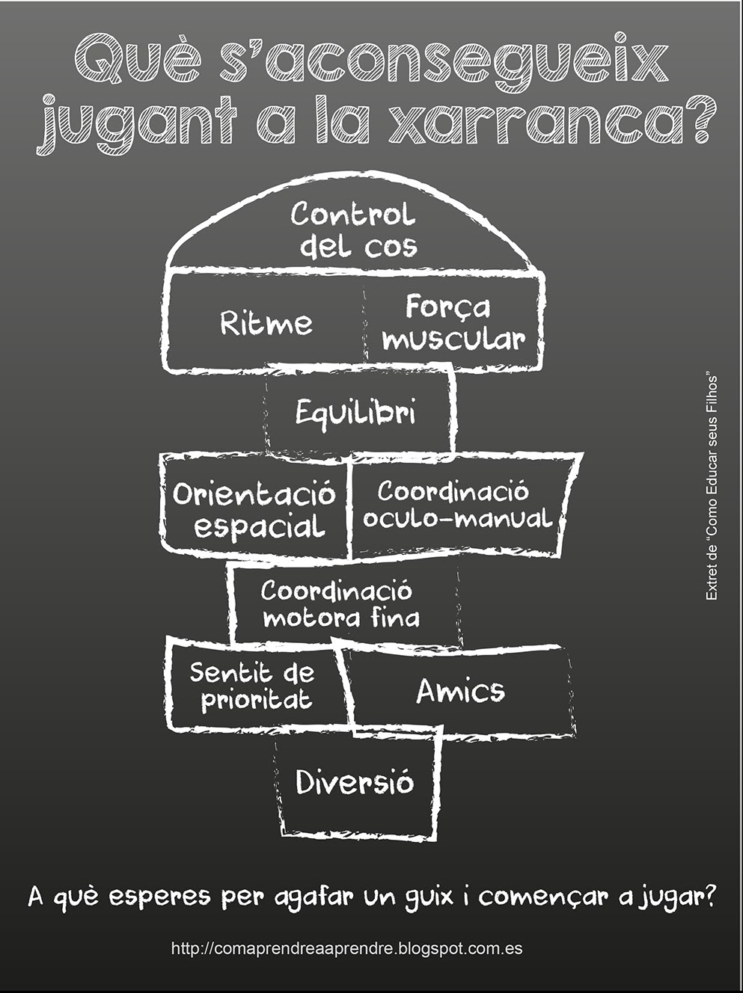

ACTIVITAT 2: Salt d’alçada

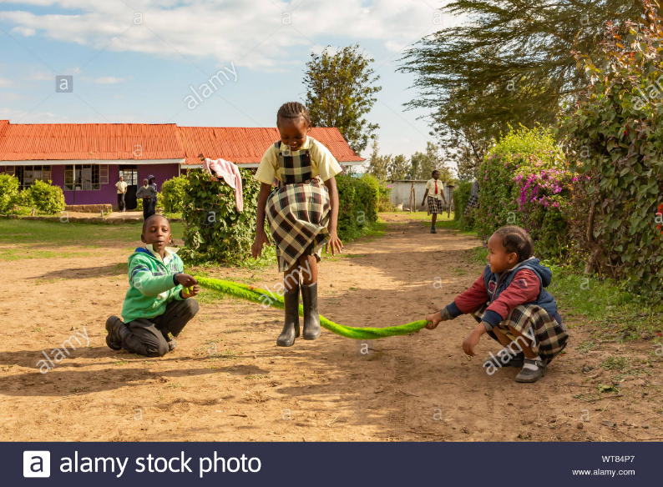
L’activitat consisteix en que 2 persones aguantin un corda pels extrems i una altra persona saltarà aquesta corda. Es poden anar intercanviant els rols. Quan tothom hagi saltat, pujarem una mica l’alçada i es tornarà a saltar. I així successivament. Qui toqui la corda queda eliminat. Es poden col·locar coixins o petits matalassos a l’altre banda de la corda per les possibles caigudes, o fer-ho a la gespa.
ACTIVITAT 3: Salt de llargada

Material: paper, llapis, cinta mètrica.

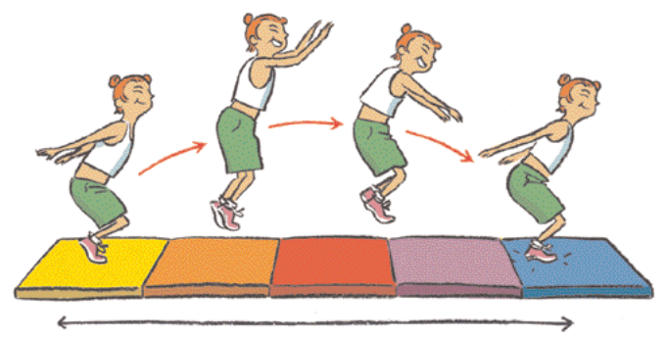
Individualment, el primer participant realitza un salt a peus junts des d’una línia determinada, i algú anota la marca de cada participant. Els participants tindran 3 oportunitats. Després podeu comparar resultats per veure quina diferència de salts hi ha entre un adult i un/a nen/a.
SEGON (2n)
ACTIVITAT: GIRS DE 360 º

Estàtics al lloc, els participants han de mirar una mateixa paret com a punt de referència. A la senyal d’algun participant (dient dreta o esquerra), els altres participants hauran de donar un gir de 360º amb salt cap a la dreta o cap a l’esquerra, però mantenint-se en el mateix lloc.

GIRAR 360º ÉS GIRAR 1 VOLTA SENCERA

Proveu 5 girs cap a la dreta, i 5 girs cap a l’esquerra. Apunteu-los en una graella com aquesta (la podeu fer a mà).

Girs que m’han sortit bé cap a la dreta | _________ de 5 salts.
Girs que m’han sortit bé cap a l’esquerra | _________ de 5 salts.

Després, agafeu 10 colors de fusta, retoladors, ceres, llapis, pinces, macarrons, el que tingueu que es pugui comptar.

- 5 d’aquests colors representen els salts cap a la dreta.
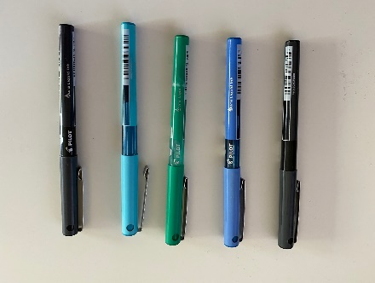
- 5 d’aquests colors representen els salts cap a l’esquerra.
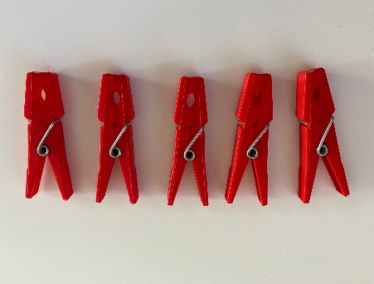
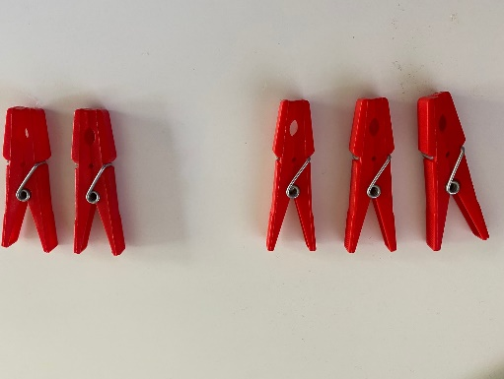
I representeu quants salts heu fet bé. En el meu cas, la representació és aquesta:
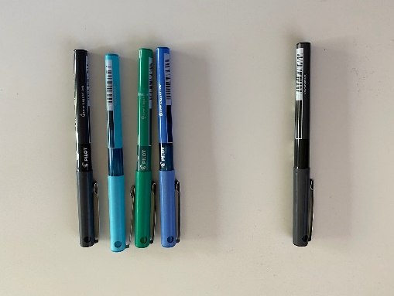
1 salt de 5. 3 salts de 5.

Quantes vegades heu fet bé els girs?

TERCER (3r)

ACTIVITAT 1: La croqueta

Practicarem la croqueta en diferents superfícies!

Per exemple:

- Al terra de casa.
- A sobre d’un matalàs.
- A sobre d’una superfície del terra ( col·locar llibres al terra i que els hagin de passar per sobre, per experimentar amb canvis de relleu).
- Si teniu jardí, ho poden fer a sobre de la gespa. No és obligatori, però és un altre tipus de superfície.

Qualsevol altra proposta és bona!

ACTIVITAT 2: Gira’m
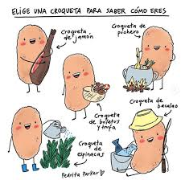
Aquesta activitat la podeu fer per parelles. Un company/a de la parella es col·loca totalment estirat/a al terra i l’altre company/ l’ha de fer girar per damunt d’una superfície. Podeu experimentar amb diferents superfícies, com l’activitat anterior. Al cap d’una estona, canvi de rols.

ACTIVITAT 3: La croqueta per parelles

Els dos participants es col·loquem estirats a terra, boca avall, un davant de l’altre mirant-se la cara, totalment estirats i agafats de les mans. A la senyal surten fent la croqueta per parelles. S’ha d’anar coordinats.

QUART (4t)
Ja hem conegut una mica més el ioga. Iniciarem algunes sessions amb activitats vinculades al Ioga i a la seva iniciació. Aquesta sessió la dividirem en tres parts.

Material que es necessita: màrfega, matalàs o tatami.

Moment de  trobada | - Entrada a la sala. Salutació.  - Adequació de la sala. És preferible realitzar l’activitat en un espai amb poca llum. Es poden fer servir espelmes per donar-li més ambient a l’espai triat.

Moment de construcció de l’aprenentatge | Activitat 1. Petita Salutació Al Sol  A través d'aquest vídeo guiat els alumnes realitzaran les “asanes” propostes en la salutació al sol. El vídeo és el següent:  https://www.youtube.com/watch?v=Pw8PYdZUlnI  Activitat 2. El mirall  Amb aquest exercici intentarem que els alumnes aprenguin a sentir coses subtils, com l'energia de les mans pròpies o, si es fa amb una altra persona, de les del company. En el Ioga se sap que el cos físic desprèn una irradiació, perceptible per la majoria de les persones.  Especialment els nens són molt sensibles a aquesta percepció. Aquesta sensibilitat es va perdent a mesura que creixem i imposem la raó a la percepció.  1. L’alumne pot estar assegut, estirat, o de peu. En una primera fase, fregarem els palmells de les mans entre si, fins que estiguin ben calents. El segon pas és acostar un palmell a l'altra sense que es toquin. L’alumne s’ha de concentrar en la sensació de l'energia que es desprèn del fregament; després s’han d’anar allunyant els palmells fins que es deixi de sentir aquest ambient vibratori.  La 2a i 3a part es necessita l’ajuda d’una altra persona. És opcional fer-les, no és obligatòria. Si les feu, enrecordeu-vos de netejar-vos molt bé les mans.  2. En la segona fase es repeteix l'exercici amb un company. Primer freguen les mans fins a produir calor. Es col·loquen les mans esquerres cara a cara, sense tocar-se. A continuació, els participants van separant els palmells fins que deixen de percebre la vibració. Es repeteix el mateix amb la mà dreta i amb les dues mans.  3. En la tercera fase, després de fregar de nou les mans, un dels alumnes tanca els ulls. Sense obrir-los, amb els palmells esquerres a prop, però sense tocar-se, el que fa de mirall ha de seguir la mà del company amb la seva, mentre l'altre la mou a voluntat.  Després s'inverteixen els papers.

Moment d’acomiadament | Escolteu aquest vídeo per relaxar cos i ment:  https://www.youtube.com/watch?v=qxq_IO9xu50

